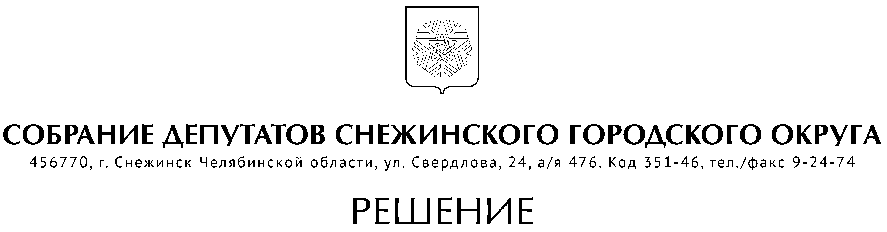

от 31 августа 2023 года № 67

г. Снежинск
Челябинской области

О внесении изменений в Порядок принятия
решения о применении к депутату,
выборному должностному лицу
местного самоуправления мер
ответственности, предусмотренных
частью 7.3-1 статьи 40 Федерального
закона «Об общих принципах организации
местного самоуправления в Российской Федерации»

В соответствии с Федеральным законом от 06.10.2003 г. № 131-ФЗ «Об общих принципах организации местного самоуправления в Российской Федерации», учитывая предложение прокуратуры ЗАТО г. Снежинск от 08.08.2023 г. № 5671-23, руководствуясь Уставом муниципального образования «Город Снежинск», Собрание депутатов Снежинского городского округа

РЕШАЕТ:

1. Внести в Порядок принятия решения о применении к депутату, выборному должностному лицу местного самоуправления мер ответственности, предусмотренных частью 7.3-1 статьи 40 Федерального закона «Об общих принципах организации местного самоуправления в Российской Федерации», утвержденный решением Собрания депутатов города Снежинска от 26.12.2019 г. № 132 (в редакции решения от 06.02.2020 г. № 12), изменения, изложив пункт 2.4 раздела 2в новой редакции:
«2.4. Собранием депутатов учитываются характер и тяжесть допущенного нарушения, обстоятельства, при которых допущено нарушение, наличие смягчающих или отягчающих обстоятельств, степень вины депутата, выборного должностного лица местного самоуправления, принятие ранее мер, направленных на предотвращение совершения нарушения, иные обстоятельства, свидетельствующие о характере и тяжести совершенного нарушения.
Депутат, выборное должностное лицо местного самоуправления освобождаются от ответственности за представление недостоверных или неполных сведений о своих доходах, расходах, об имуществе и обязательствах имущественного характера, а также сведений о доходах, расходах, об имуществе и обязательствах имущественного характера своих супруги (супруга) и несовершеннолетних детей, в случае, если недостоверное или неполное представление таких сведений признается следствием не зависящих от указанных лиц обстоятельств в порядке, предусмотренном частями 3-6 статьи 13 Федерального закона от 25 декабря 2008 года № 273-ФЗ «О противодействии коррупции»».

2. Настоящее решение вступает в силу со дня официального опубликования.

Председатель Собрания депутатов
Снежинского городского округа А.Г.Ремезов

Глава Снежинского городского округа А.С.Пульников

